**顺德区勒流街黄连社区居民委员会农业棚舍提升改造工程（二期）**

**评标办法及专用条款**

**招 标 人: 佛山市顺德区勒流街道黄连社区居民委员会**

2020年 月 日

# 评标办法（1）经评审的最低投标价法即合理低价法

### **评标办法前附表**

|  |  |  |  |
| --- | --- | --- | --- |
| **条款号** | | **评审因素** | **评审标准** |
| 2.1.1 | 形式评审标准 | 投标人名称 | 投标人名称或组织结构与资格预审时应一致，变更应征得招标人同意； |
| 签字盖章 | 1.投标文件封面：有法定代表人或其委托代理人签字（或盖章）并加盖单位章；  2.诚信投标承诺书：有法定代表人签字并加盖单位章；  3.投标函：有法定代表人或其委托代理人签字（或盖章）并加盖单位章；  4.投标总价：有法定代表人或其委托代理人签字（或盖章）、加盖单位章；  5.法定代表人身份证明：有单位公章；  6.授权委托书：有法定代表人及委托代理人签字（或盖章）并加盖单位章（若委托代理人签字的，需提交）。 |
| 投标文件格式 | 1.投标文件出现以下情形时，视为重大偏差，作废标处理：  （1）修改了清单项目的数量、名称以及描述等，改变了原工程量清单的实质内容；  （2）投标文件的编制格式不符合招标文件的要求；  （3）未按投标人须知前附表（一）的要求提交“工程量清单综合单价分析表”的；  2.因计价软件版本不同引起的投标文件格式与招标文件不一致的（但实质内容无缺失)，视为细微偏差，不构成废标因素。  注：招标文件的提供的“投标文件格式”主要为投标人编制投标文件的形式服务，其按格式响应的具体内容应以招标文件中有关条款和要求为准。 |
| 报价唯一 | 投标人不能递交两份或多份内容不同的投标文件，或在一份投标文件中对同一招标项目报有两个或多个报价，且未声明哪一个有效，按招标文件规定提交备选投标方案的除外。 |
| 2.1.2 | 响  应  性  评  审  标  准 | 工期 | 应承诺工期且不超出招标文件规定的工期。 |
| 工程质量 | 符合第二章“投标人须知”第1.3.3 项规定。 |
| 已标价工程量清单 | 完整、实质内容无缺失。 |
| 技术标准和要求 | 符合第六章“技术标准和要求”规定。 |
| 其他 | 1.投标人不能以他人的名义投标、串通投标、或者以其他弄虚作假方式投标。  2.投标文件不能附有招标人不能接受的条件。 |
| 2.1.3 | 资格评审标准 | 已进行资格预审的，一般不再评审  （需专家进行资格审查或复查的，应特别说明） | |
| 营业执照 | 具备有效的营业执照。 |
| 安全生产许可证 | 具体按招标公告要求。 |
| 资质等级 | 符合第二章“投标人须知”第1.4.1 项规定。 |
| 类似项目业绩 | 符合第二章“投标人须知”第1.4.1 项规定。 |
| 信誉 | 符合第二章“投标人须知”第1.4.1 项规定。 |
| 项目负责人 | 符合第二章“投标人须知”第1.4.1 项规定。 |
| 其他要求 | 符合第二章“投标人须知”第1.4.1 项规定。 |
| 联合体投标人 | 符合第二章“投标人须知”第1.4.2 项规定（如有）。 |
| 2.2 | 详细评审标准 | 投标报价 | 投标报价出现以下情形的，作废标处理：  1.低于成本报价；  2.绿色施工安全防护措施费用：不等于招标人公布的招标控制价中的“绿色施工安全防护措施费用”的（根据2013《计价规范》，投标单位在报价时，招标人提供的措施项目清单中的费率和工程量仅供参考，投标单位可根据工程实际情况自行调整修改）；  3.投标函、投标总价及单位工程费汇总三者不一致； 4.投标文件未提交“工程量清单综合单价分析表”。 |

### 1. 评标方法

本次评标采用经评审的合理低价法。招标人对满足招标文件实质要求的投标文件，根据本章2.1款的评审标准进行评审，并根据第2.2款规定的量化因素及评审量化标准进行价格折算，按照经评审的投标价由低到高的顺序推荐1名中标候选人，投标报价相等时，招标人将采用抽签的办法确定中标候选人。

### 2. 评审标准

### 2.1 初步评审标准

2.1.1 形式评审标准：见评标办法前附表。

2.1.2 响应性评审标准：见评标办法前附表。

### 2.2 详细评审标准

详细评审标准：如下内容及见评标办法前附表。

### 3. 评标程序（开标后由招标人或招标人委托的招标代理机构对所有投标文件进行评审）

### 3.1 初步评审

3.1.1 依据本章第2.1.1项、第2.1.2项、第2.1.3项规定的评审标准对投标文件进行初步评审。有一项不符合评审标准的，作废标处理。

3.1.2 投标人有以下情形之一的，其投标作废标处理：

（1）第二章“投标人须知”第1.4.3项规定的任何一种情形的；

（2）串通投标或弄虚作假或有其他违法行为的；

（3）不按招标人要求澄清、说明或补正的。

3.1.3 投标报价有算术错误的，招标人按以下原则对投标报价进行修正，修正的价格经投标人书面确认后具有约束力。投标人不接受修正价格的，其投标作废标处理。

（1）投标文件中的大写金额与小写金额不一致的，以大写金额为准；

（2）总价金额与依据单价计算出的结果不一致的，以单价金额为准修正总价，但单价金额小数点有明显错误的除外。

### 3.2 详细评审

3.2.1 按本章第2.2 款规定的量化因素和评审量化标准进行评审，并编制相关价格比较表。

3.2.2 在评标过程中，招标人发现投标人的报价明显低于其他投标报价或者在设有标底时明显低于标底，使得其投标报价可能低于其个别成本的，应当要求该投标人作出书面说明并提供相关证明材料。该投标人不能合理说明或者不能提供相关证明材料的，由招标人认定该投标人以低于成本报价竞标，其投标应作废标处理。

### 3.3 投标文件的澄清和补正

3.3.1 在评标过程中，招标人可以书面形式要求投标人对所提交的投标文件中不明确的内容进行书面澄清或说明，或者对细微偏差进行补正。招标人不接受投标人主动提出的澄清、说明或补正。

3.3.2 澄清、说明和补正不得改变投标文件的实质性内容（算术性错误修正的除外）。投标人的书面澄清、说明和补正属于投标文件的组成部分。

3.3.3 招标人对投标人提交的澄清、说明或补正有疑问的，可以要求投标人进一步澄清、说明或补正，直至满足招标人的要求。

### 3.4 评标结果

3.4.1 按照本章评标办法——合理低价法推荐中标候选人。

3.4.2 经评审，有效的投标人少于三个，招标人宣布本次招标失败。招标人将修正招标方案，重新组织招标。

## （2）简单平均值法

评标办法前附表

|  |  |  |  |
| --- | --- | --- | --- |
| **条款号** | | **评审因素** | **评审标准** |
| 2.1.1 | 形式评审标准 | 投标人名称 | 投标人名称或组织结构与资格预审时应一致，变更应征得招标人同意 |
| 签字盖章 | 1.投标文件封面：有法定代表人或其委托代理人签字（或盖章）并加盖单位章；  2.诚信投标承诺书：有法定代表人签字并加盖单位章；  3.投标函：有法定代表人或其委托代理人签字（或盖章）并加盖单位章；  4.投标总价：有法定代表人或其委托代理人签字（或盖章）、加盖单位章；  5.法定代表人身份证明：有单位公章；  6.授权委托书：有法定代表人及委托代理人签字（或盖章）并加盖单位章（若委托代理人签字的，需提交）。 |
| 投标文件格式 | 1.投标文件出现以下情形时，视为重大偏差，作废标处理：  （1）修改了清单项目的数量、名称以及描述等，改变了原工程量清单的实质内容；  （2）投标文件的编制格式不符合招标文件的要求；  （3）未按投标人须知前附表（一）的要求提交“工程量清单综合单价分析表”的；  2.因计价软件版本不同引起的投标文件格式与招标文件不一致的（但实质内容无缺失)，视为细微偏差，不构成废标因素。  注：招标文件的提供的“投标文件格式”主要为投标人编制投标文件的形式服务，其按格式响应的具体内容应以招标文件中有关条款和要求为准。 |
| 报价唯一 | 投标人不能递交两份或多份内容不同的投标文件，或在一份投标文件中对同一招标项目报有两个或多个报价，且未声明哪一个有效，按招标文件规定提交备选投标方案的除外。 |
| 2.1.2 | 资格评审标准 | 已进行资格预审的，一般不再评审  （需专家进行资格审查或复查的，应特别说明） | |
| 营业执照 | 具备有效的营业执照 |
| 安全生产许可证 | 具体按招标公告要求 |
| 资质等级 | 符合第二章“投标人须知”第1.4.1 项规定 |
| 类似项目业绩 | 符合第二章“投标人须知”第1.4.1 项规定 |
| 信誉 | 符合第二章“投标人须知”第1.4.1 项规定 |
| 项目经理 | 符合第二章“投标人须知”第1.4.1 项规定 |
| 其他要求 | 符合第二章“投标人须知”第1.4.1 项规定 |
| 联合体投标人 | 符合第二章“投标人须知”第1.4.2 项规定（如有） |

|  |  |  |  |
| --- | --- | --- | --- |
| **条款号** | | **量化因素** | **评审、量化标准** |
| 2.1.3 | 响  应  性  评  审  标  准 | 工期 | 应承诺工期且不超出招标文件规定的工期 |
| 工程质量 | 符合第二章“投标人须知”第1.3.3 项规定 |
| 已标价工程量清单 | 完整、实质内容无缺失 |
| 技术标准和要求 | 符合第七章“技术标准和要求”规定 |
| 其他 | 1.投标人不能以他人的名义投标、串通投标、或者以其他弄虚作假方式投标；  2.投标文件不能附有招标人不能接受的条件； |
| 2.2 | 详细评审标准 | 投标报价 | 投标报价出现以下情形的，作废标处理：  1. 投标报价高于招标控制价；  2.绿色施工安全防护措施费用：不等于招标人公布的招标控制价中的“绿色施工安全防护措施费用”的（根据2013《计价规范》，投标单位在报价时，招标人提供的措施项目清单中的费率和工程量仅供参考，投标单位可根据工程实际情况自行调整修改）；  3.投标函、投标总价及单位工程费汇总三者不一致；  4.投标文件未提交“工程量清单综合单价分析表”； |
| 定标标准值 | 定标标准值在开标时，唱标后现场确定，方法如下：   1. 取在入围价范围内所有经现场审核通过的投标报价去高去低后，计算得出的平均值为定标标准值。 2. 若在入围价范围内所有经现场审核通过的投标报价少于或等于5 家时，取在范围内的所有报价平均作为定标标准值。 3. 招标控制价是否纳入定标标准值计算：   □是。 √ 否 。  4.数值保留小数点后两位（小数点后第三位四舍五入）。 |

1. 评标方法

本次评标采用简单平均值法。

定标标准值：在开标时按本章第2.2款的规定计算确定。定标标准值确定后，不再因其他任何因素修改或调整（唱标错误和计算错误除外）

经招标人评审，取报价低于且最接近定标标准的有效投标人为第一中标候选人。按报价较接近定标标准优先的原则，从报价低于定标标准的有效投标人中依次确定第二、第三中标候选人，若低于定标标准的有效中标候选人不足三家时，不足部分从报价高于且最接近定标标准的有效投标人中依次确定。

投标报价相等时，招标人将采用抽签的办法确定中标候选人。

2. 评审标准

2.1 初步评审标准

2.1.1 形式评审标准：见评标办法前附表。

2.1.2 资格评审标准：见评标办法前附表（已进行资格预审的，除非特别说明，否则不予重复评审）。

2.1.3 响应性评审标准：见评标办法前附表。

2.2 详细评审标准

详细评审标准：见评标办法前附表。

3. 评标程序

3.1 初步评审

3.1.1 招标人依据本章第2.1.1项、2.1.2项（若需要）、第2.1.3项规定的评审标准对投标文件进行初步评审。有一项不符合评审标准的，作废标处理。

3.1.2 投标人有以下情形之一的，其投标作废标处理：

（1）第二章“投标人须知”第1.4.3项规定的任何一种情形的；

（2）串通投标或弄虚作假或有其他违法行为的；

（3）不按招标人要求澄清、说明或补正的。

3.1.3 投标报价有算术错误的，招标人按以下原则对投标报价进行修正，修正的价格经投标人书面确认后具有约束力。投标人不接受修正价格的，其投标作废标处理。

（1）投标文件中的大写金额与小写金额不一致的，以大写金额为准；

（2）总价金额与依据单价计算出的结果不一致的，以单价金额为准修正总价，但单价金额小数点有明显错误的除外。

3.2 详细评审

3.2.1 招标人按本章第2.2 款规定的量化因素和标准进行详细评审，并确定定标标准值。

3.2.2 招标人会发现投标人的报价明显低于其他投标报价，或者在设有标底时明显低于标底，使得其投标报价可能低于其成本的，应当要求该投标人作出书面说明并提供相应的证明材料。投标人不能合理说明或者不能提供相应证明材料的，由招标人认定该投标人以低于成本报价竞标，其投标作废标处理。

3.3 投标文件的澄清和补正

3.3.1 在评标过程中，招标人可以书面形式要求投标人对所提交的投标文件中不明确的内容进行书面澄清或说明，或者对细微偏差进行补正。招标人不接受投标人主动提出的澄清、说明或补正。

3.3.2 澄清、说明和补正不得改变投标文件的实质性内容（算术性错误修正的除外）。投标人的书面澄清、说明和补正属于投标文件的组成部分。

3.3.3 招标人对投标人提交的澄清、说明或补正有疑问的，可以要求投标人进一步澄清、说明或补正，直至满足招标人的要求。

3.4 评标结果

3.4.1 按照本章评标办法——简单平均值法推荐中标候选人。

3.4.2 经评审，有效的投标人少于三个，招标人宣布本次招标失败。招标人将修正招标方案，重新组织招标。

合同编号：

**建设工程施工合同**

工程名称：顺德区勒流街黄连社区居民委员会农业棚舍提升改造工程（二期）

工程地点：佛山市顺德区勒流街道

发 包 人：佛山市顺德区勒流街道黄连社区居民委员会

承 包 人：

### 第一部分 合同协议书

**发包人（全称）：**佛山市顺德区勒流街道黄连社区居民委员会  

**承包人（全称）：   **

根据《中华人民共和国合同法》、《中华人民共和国建筑法》及有关法律规定，遵循平等、自愿、公平和诚实信用的原则，双方就 顺德区勒流街黄连社区居民委员会农业棚舍提升改造工程（二期） 工程施工及有关事项协商一致，共同达成如下协议：

**一、工程概况**

1.工程名称：顺德区勒流街黄连社区居民委员会农业棚舍提升改造工程（二期） 。

2.工程地点： 佛山市顺德区勒流街道。

3.工程立项批准文号： 。

4.资金来源：财政资金。

5.工程内容：本工程为顺德区勒流街黄连社区居民委员会农业棚舍提升改造工程（二期），本工程需要新建的农业棚舍规格有：棚舍1（12m*3.5m）共新建7个，棚舍2（14m*3m）共新建2个，棚舍3（10m*4m）共新建24个，总建筑面积为1338平方米。主要工作内容包括新建农业简易棚舍独立基础、主体钢结构安装制作、岩棉彩钢夹芯板墙体安装、树脂瓦屋面安装、室内安装配电箱和棚舍安装防雷系统等。具体详见甲方提供的图纸。

6.工程承包范围：具体内容详见设计图纸及工程量清单。

**二、合同工期**

计划开工日期：年月日。

计划竣工日期：年月日。

工期总日历天数：50日历天。

**三、质量标准**

工程质量符合国家有关施工质量验收规范并达到合格标准，且满足设计图纸的技术要求、项目整体规划的要求等。

上述各类标准与法规必须是有关官方机构最新发布的现行标准版本。

相关标准、规范文件资料由承包人自行筹集，费用包含在中标价中。

因承包人原因造成本工程质量达不到质量标准的，承包人须承担责任并采取补救或返工措施，直到达到承诺的工程质量标准为止。

**四、签约合同价与合同价格形式**

1.签约合同价为：

人民币（大写） (¥ 元)；

其中：

（1）绿色施工安全防护措施费：

人民币（大写） (¥ 元)；

（2）材料和工程设备暂估价金额：

人民币（大写） (¥ 元)；

（3）专业工程暂估价金额：

人民币（大写） (¥ 元)；

（4）暂列金额：

人民币（大写） (¥ 元)。

2.合同价格形式：本工程以综合单价承包，包工、包料、包工期、包质量安全与文明施工、包工程保险、包全过程所需要的检测及其费用、包竣工验收、包风险因素等，承包人应按照图纸、工程量清单、施工合同和有关技术规范要求完成施工。

**五、项目经理**

承包人项目经理：  。

**六、合同文件构成**

本协议书与下列文件一起构成合同文件：

（1）中标通知书；

（2）专用合同条款及其附件；

（3）通用合同条款；

（4）技术标准和要求；

（5）图纸；

（6）已标价工程量清单或预算书；

（7）其他合同文件。

在合同订立及履行过程中形成的与合同有关的文件均构成合同文件组成部分。

上述各项合同文件包括合同当事人就该项合同文件所作出的补充和修改，属于同一类内容的文件，应以最新签署的为准。专用合同条款及其附件须经合同当事人签字或盖章。

**七、承诺**

1.发包人承诺按照法律规定履行项目审批手续、筹集工程建设资金并按照合同约定的期限和方式支付合同价款。

2.承包人承诺按照法律规定及合同约定组织完成工程施工，确保工程质量和安全，不进行转包及违法分包，并在缺陷责任期及保修期内承担相应的工程维修责任。

3.发包人和承包人通过招投标形式签订合同的，双方理解并承诺不再就同一工程另行签订与合同实质性内容相背离的协议。

**八、词语含义**

本协议书中词语含义与第二部分通用合同条款中赋予的含义相同。

**九、签订时间**

本合同于 年 月 日签订。

**十、签订地点**

本合同在 佛山市顺德区勒流街道黄连社区居民委员会 签订。

**十一、补充协议**

合同未尽事宜，合同当事人另行签订补充协议，补充协议是合同的组成部分。

**十二、合同生效**

本合同自发包人和承包人的法定代表人或其授权代理人在协议书上签字并盖单位公章后本合同生效。

**十三、合同份数**

本合同一式 伍 份，均具有同等法律效力，发包人执 叁 份，承包人执 贰 份。

发包人： (公章) 承包人： (公章)

法定代表人或其委托代理人： 法定代表人或其委托代理人：

（签字） （签字）

组织机构代码：  组织机构代码： 

地 址：  地 址：  

邮政编码：   邮政编码：

法定代表人：  法定代表人： 

委托代理人： 委托代理人：

电 话： 电 话：

传 真： 传 真： 

电子信箱： 电子信箱：

开户银行： 开户银行：

账 号：  账 号：

### 第二部分 通用合同条款

通用合同条款直接引用《建设工程施工合同（示范文本）（GF-2017-0201）第二部分“通用合同条款”内容。此略。

### 第三部分 专用合同条款

#### 1. 一般约定

1.1 词语定义

1.1.1合同

1.1.1.10其他合同文件包括：招标文件、承包人投标文件及其附件（含评标期间的澄清文件和补充资料）、本合同履行过程中双方以书面形式签署的补充和修正文件（含会议纪要、工程变更、签证等修正文件）、规范及有关技术文件。

1.1.2 合同当事人及其他相关方

1.1.2.4监理人：

名 称：   ；

资质类别和等级：    ；

联系电话：  ；

电子信箱： ；

通信地址：  。

1.1.2.5 设计人：

名 称：   ；

资质类别和等级：   ；

联系电话：   ；

电子信箱：   ；

通信地址：  。

1.1.3 工程和设备

1.1.3.7 作为施工现场组成部分的其他场所包括：发包人根据施工组织安排及进度计划向承包人移交的施工工作面及现场用地。发包人未向承包人移交的场所及通道，承包人不得擅自占用。

1.1.3.9 永久占地包括：依据设计图纸确定。

1.1.3.10 临时占地包括：双方在合同履行过程中确定。

1.3法律

适用于合同的其他规范性文件：中华人民共和国法律、行政法规、部门规章，以及工程所在地的地方性法规、自治条例、单行条例和地方政府规章等 。

1.4 标准和规范

1.4.1适用于工程的标准规范包括：相关的国家、广东省、佛山市、顺德区施工及验收规范、计价规范等。相关标准，规范文件资料由承包人自行筹集，费用已包含在合同总价中。

1.4.2 发包人提供国外标准、规范的名称：/；

发包人提供国外标准、规范的份数：/ ；

发包人提供国外标准、规范的名称：/ 。

1.4.3发包人对工程的技术标准和功能要求的特殊要求：

详见图纸及技术规范。

1.5 合同文件的优先顺序

合同文件组成及优先顺序为：下列组成本合同的文件是一个合同整体，彼此应当能相互解释，互为说明。当出现相互矛盾时，组成本合同文件的优先解释顺序如下：

（1）本合同履行期间发包人与承包人双方签订的补充合同（协议）；

（2）本合同协议书；

（3）本合同专用条款；

（4）通用条款；

（5）招标文件（含招标控制价、图纸、工程量清单及编制说明、招标文件补充文件、澄清文件、答疑文件等）；

（6）中标通知书；

（7）承包人投标文件及其附件（含评标期间的澄清文件和补充资料）；

（8）标准、规范及有关技术文件；

（9）组成合同的其他文件：本合同的附件。

1.6 图纸和承包人文件

1.6.1 图纸的提供

发包人向承包人提供图纸的期限：图纸开工前提供，标准和规范文件资料由承包人自行筹集；

发包人向承包人提供图纸的数量：四份。承包人如需加晒图纸，发包人可协调解决，费用由承包人自已承担；

发包人向承包人提供图纸的内容：经审查合格的施工图设计文件。

1.6.4 承包人文件

需要由承包人提供的文件，包括：施工进度计划、施工方案，项目人员管理班子等；

承包人提供的文件的期限为：签订合同前；

承包人提供的文件的数量为：与合同份数相同；

承包人提供的文件的形式为：书面及电子形式（若现场管理时发包人其他必要要求，承包人应无条件满足）；

发包人审批承包人文件的期限：收到书面文件后7天内。

1.6.5 现场图纸准备

关于现场图纸准备的约定：按通用条款。

1.7 联络

1.7.1发包人和承包人应当在7天内将与合同有关的通知、批准、证明、证书、指示、指令、要求、请求、同意、意见、确定和决定等书面函件送达对方当事人。

1.7.2 发包人接收文件的地点： ；

发包人指定的接收人为：    。

承包人接收文件的地点： ；

承包人指定的接收人为：  。

监理人接收文件的地点：   ；

监理人指定的接收人为：   。

1.10 交通运输

1.10.1 出入现场的权利

关于出入现场的权利的约定：出入施工场地道路按现状。办理出入施工场地的道路通行权由承包人自行负责并承担相关费用（包含交警部门交通管制、公路路政许可等采取相关措施的费用、与周边商户或村居协调的相关费用）。承包人在投标前应充分勘察现场，为实施合同工程所需修建的场外设施由承包人负责，费用已包含在本合同价款内。

1.10.3 场内交通

关于场外交通和场内交通的边界的约定：详见总平面图 。

关于发包人向承包人免费提供满足工程施工需要的场内道路和交通设施的约定：施工范围外的公共道路按现状，施工便道由承包人自行考虑。费用已包在本合同价款中。

1.10.4超大件和超重件的运输

运输超大件或超重件所需的道路和桥梁临时加固改造费用和其他有关费用由承包人承担，费用已包含在本合同价款内。

1.11 知识产权

1.11.1关于发包人提供给承包人的图纸、发包人为实施工程自行编制或委托编制的技术规范以及反映发包人关于合同要求或其他类似性质的文件的著作权的归属：著作权属于发包人。

关于发包人提供的上述文件的使用限制的要求： 承包人可以为实现合同目的而复制、使用上述文件，但未经发包人书面同意，承包人不得为了合同以外的目的而复制、使用上述文件或将之提供给任何第三方。

1.11.2 关于承包人为实施工程所编制文件的著作权的归属：除署名权以外的著作权属于发包人。

关于承包人提供的上述文件的使用限制的要求：按通用条款。

1.11.4 承包人在施工过程中所采用的专利、专有技术、技术秘密的使用费的承担方式：由承包人在自行考虑，费用已包含在本合同价款中，发包人不再另行支付与此相关的任何费用，承包方应保证所采用的的专利、专有技术、技术秘密不侵犯他人的权益且权属不存在争议，若在使用过程中，有因采用专利、专有技术或技术秘密等引发的专利权、著作权等纠纷，均由承包人承担相关责任 。

1.13工程量清单错误的修正

出现工程量清单错误时，是否调整合同价格：否 。

允许调整合同价格的工程量偏差范围：/ 。

#### 2. 发包人

2.2 发包人代表

发包人代表：

姓 名：   ；

身份证号：   ；

职 务：   ；

联系电话：    ；

电子信箱：    ；

通信地址：   。

发包人对发包人代表的授权范围如下：本工程中涉及变更工程、调整合同价格、变更工期、索赔处理、影响工程款支付与结算等问题须发包人书面确认，发包人代表无权单独作出任何签证、确认或承诺。

**2.4 施工现场、施工条件和基础资料的提供**

2.4.1 提供施工现场

关于发包人移交施工现场的期限要求：工程开工前 。

2.4.2 提供施工条件

关于发包人应负责提供施工所需要的条件，包括：

（1）办理土地征用、拆迁等；审核承包人提交施工场地周围地下管线和邻近建筑物、构筑物（含文物保护建筑）、古树名木的保护工作的保护方案并进行有关协调工作，保护方案的相关费用由发包人承担，开工后由承包人负责保护。如因承包人的责任造成地上、地下管线及邻近建（构）筑物和设施的损坏，恢复原状或赔偿损失等相关费用及责任均由承包人承担。

（2）完成施工所需水、电、通讯线路接驳的时间及地点：施工期间的水费、电费由承包方承担。施工用水的给水点由承包方自行调查确定接入点，并由承包方办理水源的报装，报装费用由承包方承担，费用已包含在本合同价款内。

2.5 资金来源证明及支付担保

发包人提供资金来源证明的期限要求：/ 。

发包人是否提供支付担保：/。

#### 3. 承包人

3.1 承包人的一般义务

（9）承包人提交的竣工资料的内容：全套竣工图、竣工验收报告、相关设备设施的使用说明书（若有）、保修说明、质量保证书、工程结算书以及按照国家和行业规范需要提交的全部相关资料。

补充：承包人应按照国家《城市建设档案管理规定》和发包人有关整理工程档案的要求，在工程施工期间及时收集、汇总、整理、编制竣工档案。

承包人按照现行的工程质量验收及竣工验收备案实施办法的规定,向发包人整理提交合格的竣工档案,存在问题时及时进行整理完善。工程质量验收合格通过后，按规定向政府有关部门提交合格的竣工档案，并办理有关工程竣工验收备案手续。

承包人需要提交的竣工资料套数： 经发包人确认的五套完整的竣工结算资料，若发包人或相关主管部门另有新规定的，从其规定 。

承包人提交的竣工资料的费用承担： 承包人承担 。

承包人提交的竣工资料移交时间： 工程质量验收合格通过后三十天内 。

承包人提交的竣工资料形式要求：书面、电子文档，若发包人或相关主管部门另有新规定的，从其规定 。

（10）承包人应履行的其他义务：① 协助办理工程报监、报建手续，负责完工（竣工）档案的整理、编制及移交。其它事宜在具体发生时商定。（费用按政策规定各自承担相应部分）。承包人必须充分考虑各项报建手续所需的时间，合理安排工期，不得以此延迟工期。上述工作所需相关费用承包人已在投标报价中考虑，并包含在合同价款中。

② 承包人办完施工场地交通、环境保护、施工噪声、安全文明施工等手续的时间：本合同工程开工前。上述工作所需相关费用已包含在合同价款中。

③ 做好施工场地地下管线和邻近建筑物、构筑物（包括文物保护建筑）、古树名木保护工作的约定：承包人应在工程实施前负责做好周密的踏勘。对工地现场影响范围的地上地下管线、道路、周边建筑物、构筑物（包括文物保护建筑，古树名木）等采用必要的加固措施，施工结束后进行必要的维修，确保正常使用和安全。施工过程中造成地上、地下管线及邻近建（构）筑物和设施损坏的，承包人须承担全部责任。上述工作所需相关费用已包含在合同价款中。

④ 承包人保证施工场地的清洁和做好交工前施工现场清理工作的约定：应根据施工现场的具体条件相应符合相关管理部门和发包人的要求。

⑤ 承包人需考虑登报封路、围蔽交通、协管员、路牌指引等交通疏导方案，其费用已包含在合同价款中。

⑥ 承包人须做好现场标识、工地围蔽和相关防护工作，制定详细的工地管理制度并严格执行；承包人须妥善安排施工时间，有关施工组织计划必须符合相关需求，并须报经发包人审批，并承担相关费用及责任。如因施工原因导致伤亡及财产损失的，承包人须承担全部责任并负责赔偿损失。承包人为满足本规定而采取的相关措施所需费用已包含在合同价款中，发包人不再单独支付相关费用。

开工前，承包人应根据上述要求编制施工组织计划，在报经招标人同意后方可实施。承包人对上述安排可以提出更合理、更优化的修改建议，但不得以此为由增加任何工程费用和工期。

⑦遇到由于承包人原因造成工程质量缺陷或工程延误，使工期进度款延迟支付的情况，承包人应按劳动合同约定及时支付用工人员工资，承包人未及时支付劳动或劳务报酬导致用工人员向发包人追讨，或承包人煽动、组织、鼓励、授意用工人员向发包人追讨，承包人须承担全部责任并负责赔偿发包人因此遭受的损失。

⑧承包人应按上述要求及国家、地方有关规定按时足额支付用工人员劳动报酬或劳务报酬。如果承包人或其分包人拖欠、克扣劳动报酬或劳务报酬，造成发包人垫付承包人雇佣人员的劳动报酬或劳务报酬，则发包人有权选择下列任何一种方式得到补偿：a、在进度款中扣除；b、在结算款中扣除。

⑨发包人不提供临时设施搭建场地，由承包人自行考虑，相关费用已包含在合同价款中。

⑩承包人自行考虑从用水用电接驳点接线至施工现场使用点的相关费用，该费用已包含在合同价款中。

⑪负责做好施工开挖后的道路、绿化及设施原状恢复，所产生的相关费用由承包人自行承担，相关费用已包含在合同价款中，发包人不另行支付。

（11）承包人在施工期间须采取相应的安全保护措施，若出现承包人野蛮施工、暴力施工的行为，发包人在本合同工程款中扣除承包人￥10000元/次的违约金，且须责令停工并按发包人要求限期整改，对野蛮施工、暴力施工拒不整改或拒不停工造成更严重损坏的，发包人有权解除与承包人的施工合同，并要求承包人赔偿损失、承担违约责任。

（12）承包人应严格执行广东省人力资源和社会保障厅等9部门《关于印发<广东省建设领域工人工资支付分账管理暂行办法>的通知》(粤人社规〔2015〕3号)、《关于印发《佛山市建设领域工人工资支付分账管理实施细则（试行）》的通知》（佛人社[2015]244号）、《关于贯彻落实<佛山市建设领域工人工资支付分账管理实施细则（试行）>的通知》（顺民社发〔2016〕7号），按以上文件要求支付工人工资。

（13）承包人应在工程所在地缴纳增值税、凭工程所在地税务部门出具的已预缴增值税的税收缴款书申请支付本合同工程款。

（14）政府投资工程项目承包人，应考虑在项目所在地金融机构开立专用银行账户，保证本合同工程款专款专用，专项用于本合同建设项目，并接受发包人及发包人相关贷款银行的监督管理。

（15）本工程若在实施期间按本地区规定发生了绿色施工措施费（扬尘污染防治费用），则该费用按相关规定按实际发生计取。注：该费用用于扬尘污染防护用具及设施的采购和更新、扬尘污染防治措施的落实、施工扬尘条件的改善等，不得挪作他用，专款专用。承包人施工期间的环保措施应达到环评报告批复文件和施工阶段环保监测单位及《佛山市扬尘污染防治条例》有关要求。承包人必须按照《佛山市扬尘污染防治条例》的有关要求，进一步采取有效措施加强施工现场扬尘污染防治工作。承包人未按条例要求采取防治措施的，发包人将按条例有关的处罚条款依法进行扣罚违约金及追究法律责任。

（16）承包人必须严格执行《关于印发<佛山市顺德区国土城建和水利局关于建筑工程项目招标中标后监督检查办法>的通知》{顺建发[2012]112号}相关要求，由此产生的费用由承包人在投标报价中综合考虑，发包人不另行支付。

（17）承包人拖欠分包单位工程款或材料供应单位材料款、或承包人（或分包单位）拖欠和克扣劳务人员或农民工工资等引发群众集体上访或聚众闹事等事件，承包人应向发包人支付每次金额为5000元的违约金，发包人有权在进度工程款直接扣除。

3.2 项目经理

3.2.1 项目经理(项目负责人)：

姓 名：   ；

身份证号：   ；

建造师执业资格等级：  ；

建造师注册证书号： ；

建造师执业印章号： ；

安全生产考核合格证书号： ；

联系电话：   ；

电子信箱：  ；

通信地址：  ；

承包人对项目经理的授权范围如下：经承包人任命的并且按照本款已经取得发包人同意的项目经理应是承包人对本合同工程唯一的合法代表人。项目经理应按监理工程师批准的施工组织设计（施工方案）和监理工程师根据合同发出的指令组织施工。除非合同中另有约定，项目经理应受理合同范围内的所有通知、请示、同意、批准、证书和决定的约束。承包人根据合同发出的通知、请示、要求等，应以书面形式由项目经理签字盖章后送交监理工程师。

关于项目经理每月在施工现场的时间要求： 承包人项目负责人承诺常驻现场（每月不少于22天），代表承包人履行与发包人签订的本建设工程合同。

承包人未提交劳动合同，以及没有为项目经理缴纳社会保险证明的违约责任： 一经查实，则将承包人的行为上报相关主管部门，以弄虚作假骗取中标录入不诚信投标企业，并由承包人承担因此产生的一切后果，发包人保留追偿的权利。

项目经理未经批准，擅自离开施工现场的违约责任：项目负责人离开工地连续48小时以上须征得发包人的书面同意，否则每天对承包人处以人民币1000元违约金。

3.2.3 承包人擅自更换项目经理的违约责任：承包人不得随意更换项目负责人。如需更换项目负责人，应至少提前7天以书面形式向监理单位提供意向(附前任和后任人员的详细履历资料)，经总监理工程师签署意向后向发包人提出申请，并征得发包人书面同意，后任继续行使合同文件约定的前任的职权，履行前任的义务。未征得发包人书面同意，承包人不得更换项目负责人，否则承包人须向发包人支付违约金人民币10000元/次。

3.2.4 承包人无正当理由拒绝更换项目经理的违约责任：发包人合理要求承包人撤换不合格项目经理的，承包人必须立即执行，如果发包人的撤换通知下达7天内，承包人仍拒不执行的，则视为项目经理职位空缺，且从第8天起每天扣罚承包人违约金人民币1000元（从工程款中扣除），直至承包人选派符合发包人条件的工作人员担任本合同工程项目经理为止或发包人有权在项目经理职位空缺超过30天时，要求解除本合同及要求承包人承担相应的违约及赔偿责任。

3.2.5项目负责人（项目经理）应为投标文件中所列的项目负责人，除发生下列情形之一外，不得更换：

①因重病或重伤（持有县、区以上医院证明）两个月以上不能履行职责的；

②调离原工作单位的；

③因管理原因发生重大工程质量、安全事故，承包人认为该项目负责人不称职需要更换的；

④无能力履行合同的责任和义务，造成严重后果，发包人要求更换的；

⑤因违法被责令停止执业的；

⑥因犯罪被羁押或判刑的；

⑦死亡。

发生上述情形需要更换的，承包人应向建设行政主管部门填报《建设工程项目管理班子变更情况报告表》，并附上有关证明文件，经审核同意方可变更。同意变更后，建设行政主管部门应在管理信息系统上填写变更的内容。更换后的项目负责人应与承包人的中标投标文件所确定的项目负责人的主要条件一致。

除了发生上述的第3.2.5条的第⑦点情形外，因其他原因更换项目负责人的违约责任及经济处罚：造成工期拖延的，自逾期之日起，承包人须向发包人支付违约金人民币20000元/天，违约金不足以弥补发包人损失的，承包人应予以补足，发包人有权在合同款项中直接扣除；造成严重事故的，承包人应承担因此产生的损失赔偿及有关责任。

3.3 承包人人员

本项目关键岗位人员的考勤和变更按照《广东省住房和城乡建设厅关于建设工程项目招标中标后监督检查办法》（粤建市[2009]8号）执行。关键岗位人员的变更按《关于加强重大工程项目关键岗位人员变更管理的通知》的要求，报区标后监管专责组备案（如需）。如招标时有对关键岗位人员的职称、业绩或表彰作为资格条件或评分标准的，变更后的相关岗位人员不得低于招标文件和本合同约定的要求和标准。

3.3.1 承包人提交项目管理机构及施工现场管理人员安排报告的期限：开工前4个日历天。

3.3.3 承包人无正当理由拒绝撤换主要施工管理人员的违约责任：发包人合理要求承包人撤换不合格人员，承包人必须立即执行，如果发包人的撤换通知下达7天内，承包人仍拒不执行的，则视为该部门负责人空缺，且从第8天起扣罚承包人每人每天支付违约金人民币1000元（从工程款中扣除），直至承包人选派符合发包人条件的工作人员担任本合同工程主要施工管理人员为止。

3.3.4 承包人主要施工管理人员离开施工现场的批准要求：承包人项目管理机构各部门人员在开工前全部到位，并接受总监理工程师和发包人代表的查验；承包人委派的现场主要施工管理人员需全职在现场办公，不得有兼职情况存在，且除特殊情况外不得擅自离岗，并需接受监理方和发包人的监督。

3.3.5承包人擅自更换主要施工管理人员的违约责任：造成工期拖延的，自逾期之日起，承包人须向发包人支付违约金人民币10000元/天，违约金不足以弥补发包人损失的，承包人应予以补足，发包人有权在合同款项直接扣除；造成严重事故的，承包人应承担因此产生的损失赔偿及有关责任。

承包人主要施工管理人员擅自离开施工现场的违约责任：每人每天支付违约金人民币1000元（从工程款中扣除）。

3.5 分包

3.5.1 分包的一般约定

禁止分包的工程包括：本工程不允许分包 。

3.5.4 分包合同价款

关于分包合同价款支付的约定： / 。

[注：承包人须按照合同约定履行义务，完成中标工程，不得将中标工程转让(转包)或违法分包给他人。承包人不得将本项目全部或将项目肢解后以分包的名义分别转给其他单位（包括但不限于具有独立法人资格的子公司或下属公司），承包人的分包须取得发包人的书面同意才可以分包，且合同分包量不得超过中标合同价的30%。承包人如有转包、违法分包行为的，一经查实，由承包人承担全部责任，且需按照合同约定承担违约责任，并接受有关行政管理部门的处罚。具体规定按合同相关条款约定执行。允许分包的项目。承包人确需将本项目的部分非主体、非关键性工作分包给其他单位的，须经发包人同意，同时符合法律、法规规定，当且仅当承包人对部分专业工程不具备相应承包资质时，方可按有关规定分包给具备相应资质的单位。接受分包的单位应当具备相应的资质条件，并不得再次分包。禁止承包人以劳务合作名义进行施工分包。]

3.6 工程照管与成品、半成品保护

承包人负责照管工程及工程相关的材料、工程设备的起始时间：由工程开工之日起，至工程竣工验收合格、办理移交手续后承包人退场时 。

3.7 履约担保

□本项目不需提供履约担保。

☑本项目需提供履约担保，约定如下：

履约担保的金额： （合同价10%）；

履约担保的形式：银行转帐。承包人以银行转帐的方式一次性转账到发包人指定的银行账户（单位名称：佛山市顺德区勒流街扶闾股份合作经济；开户银行：顺德农商银行扶闾支行；银行帐号：06148800006181）。

（2）履约担保的提交时间：在签订施工合同前5天内。

（3）履约担保退还时间的约定：从提供履约担保之日起至合同工程竣工验收合格之日止。履约担保金在验收质量等级达到合格要求后一个月内将此担保金无息退还给承包人。若有处罚和损失赔偿的则按合同有关处罚和损失赔偿约定计算扣除的处罚和赔偿费用后不计利息退结余款，当处罚和损失赔偿费用超过履约保证金的，则由中标人届时补交。

#### 4. 监理人

4.1监理人的一般规定

关于监理人的监理内容： 按本工程监理合同约定 。

关于监理人的监理权限： 按本工程监理合同约定 。

关于监理人在施工现场的办公场所、生活场所的提供和费用承担的约定：由承包人承担 。

4.2 监理人员

总监理工程师：

姓 名：  ；

职 务：  ；

监理工程师执业资格证书号： ；

联系电话：  ；

电子信箱：  ；

通信地址：  ；

关于监理人的其他约定：  。

4.4 商定或确定

在发包人和承包人不能通过协商达成一致意见时，发包人授权监理人对以下事项进行确定：

（1） ；

（2） ；

（3） 。

#### 5. 工程质量

5.1 质量要求

5.1.1 特殊质量标准和要求：质量标准不得低于国家标准，并满足本项目“技术标准和要求”及项目所在地质量监督部门的要求。若未能达到合格标准的则不予以工程验收，并应对存在的质量缺陷问题及时进行修整，工期不补。

施工过程中，监理单位及发包人对其施工质量进行不定期的抽检，如发现存在质量问题或安全隐患的，承包人必须按监理单位及发包人要求立即整改、返修至合格，甚至停工整顿，工期不予顺延。如建设行政主管部门鉴定发生质量事故的，则承包人应向发包人支付违约金 1 万元/次，发包人有权在合同款项直接扣除。

因承包人原因造成本工程质量达不到质量标准的，承包人应立即采取补救措施，直到达到合格的质量标准为止，承包人因此支付的费用由承包人自行承担，与发包人无关。因此发生工期延误等其他损失，违约金不足弥补的，承包人还应赔偿发包人实际损失。

关于工程奖项的约定： 无 。

5.3 隐蔽工程检查

5.3.2承包人提前通知监理人隐蔽工程检查的期限的约定：按国家、部门的规范标准、地方性文件规定及设计图纸或监理工程师的要求执行，隐蔽工程在隐蔽前必须做好影像资料。

监理人不能按时进行检查时，应提前 24 小时提交书面延期要求。

关于延期最长不得超过： 48 小时。

#### 6. 安全文明施工与环境保护

6.1安全文明施工

6.1.1 项目安全生产的达标目标及相应事项的约定：按照国家有关安全条例和当地有关部门的规定对施工现场和施工方法采取有效的安全措施，确保安全施工。若承包人违反文明施工有关规定，应在接到书面整改通知书起12个小时内整改完毕。施工范围内任何因承包人原因造成的工程、财产和人身伤害及安全事故，由承包人承担一切经济及法律责任并负责事后补救，发包人应对事件进行协调解决处理，若承包人违规且被有关部门处于承担行政、法律责任的，发包人有权解除合同或合同部分条款。

若因承包人施工噪音、扬尘造成投诉的，承包人须自行与投诉人协商。若承包人施工噪音或扬尘超标导致主管部门下达整改或处罚的，承包人自行承担责任，与发包人无关。

承包人按合同提取了安全防护、文明施工措施费用，而工程安全防护、文明施工仍无法达到建设行政主管部门有关规定要求的，承包人承担违约责任，赔偿因其违约给发包人造成的损失。

绿色施工安全防护措施费应专款专用，承包人应在财务账目中单独列项备查，不得挪作他用。

6.1.4 关于治安保卫的特别约定：按国家、广东省及佛山市和工程所在地现行有关规定执行 。

补充：本招标工程项目施工期间承包人须按国家规范要求设置足够警示标志及防护标志，如因施工而引起的交通事故或安全事故责任和因此发生的费用，由承包人负责。发生事故的风险费用，由承包人在投标报价中予以考虑。承包人应严格执行顺建发[2008]53号文《顺德区建设工程文明施工管理规定》，顺建发[2007]56号文《关于建设部建筑工程安全防护、文明措施费用及使用管理规定》和省建设厅《建筑工程安全防护、文明施工措施费用管理办法的通知》，顺建发[2007]79号文《关于在市政施工现场设置公示牌的通知》，严格按照以上文件要求做好安全防护和文明施工措施。

施工场地必须严格按照区建设局2012年8月29日下发的《佛山市顺德区国土城建和水利局关于印发<顺德区建筑工地美城行动实施细则>(试行）的通知》（顺建发（2012）81号）执行。遵守政府部门及招标人有关施工场地交通、城市管理、环境保护、施工噪音、安全防护、文明施工、佛山市及顺德区创建文明城市、美城行动“八个一”检查等的管理规定，办理有关手续，并以书面形式通知招标人。办理相关手续的时间由中标人根据施工进度安排，费用已包含在合同价款内。施工现场标志牌、安全警示、围蔽、交通组织管理等符合上述规定，安排清洁人员及交通城管员由施工单位负责。

以上相关的法规或通知规定，有最新要求的，按最新要求执行。

关于编制施工场地治安管理计划的约定：/。

6.1.5 文明施工

合同当事人对文明施工的要求：执行《广东省建设工程文明施工若干规定》、《佛山市建设工程文明施工管理规定》、《佛山市扬尘污染防治管理办法》、《佛山市城市建筑垃圾管理办法》、《佛山市城市管理考核评比暂行办法（第三次修订）》。承包人应严格执行顺建发[2008]53号文《顺德区建设工程文明施工管理规定》，顺建发[2007]56号文《关于建设部建筑工程安全防护、文明措施费用及使用管理规定》和，顺建发[2007]79号文《关于在市政施工现场设置公示牌的通知》，严格按照以上文件和美城行动各类检查的要求做好安全防护和文明施工措施。

6.1.6 关于绿色施工安全防护措施费支付比例和支付期限的约定：

(1) 绿色施工安全防护措施费的内容及范围：以现行广东省统一工程计价依据规定。

(2) 绿色施工安全防护措施费的总额：人民币( )元。

绿色施工安全防护措施费的支付：

①绿色施工安全防护措施费不单独支付，与工程预付款同期支付。绿色施工安全防护措施费用要求专款专用，承包人须在财务帐目中单独列项备查，不得挪作他用，承包人按合同提取了绿色施工安全防护措施费，而工程安全防护、文明施工仍无法达到建设行政主管部门有关规定要求的，承包人承担违约责任，造成发包人经济损失的，按实作出赔偿。

②绿色施工安全防护措施费如有超出承包人对该项目的报价总额，则超出部分不增加，按承包人在投标文件中的该项报价支付。

#### 7. 工期和进度

7.1 施工组织设计

7.1.1 合同当事人约定的施工组织设计应包括的其他内容： 承包人在收到本工程的施工图纸后7日内提交施工组织设计和工程进度计划及其申报表。承包人必须按监理工程师确认的进度计划组织施工，接受监理工程师对进度的检查、监督。工程实际进度迟延影响如期竣工或与经确认的进度计划不符时，监理工程师可提出建议采用的改进措施，承包人应按监理工程师的建议提出改进措施，提交一份修订的进度计划，经监理工程师确认后执行。因承包人的原因导致实际进度与进度计划不符，承包人无权就改进措施提出追加合同价款。

7.1.2 施工组织设计的提交和修改

承包人提交详细施工组织设计的期限的约定：在收到本工程的施工图纸后7日内。

发包人和监理人在收到详细的施工组织设计后确认或提出修改意见的期限：/ 。

7.2 施工进度计划

7.2.2 施工进度计划的修订

发包人和监理人在收到修订的施工进度计划后确认或提出修改意见的期限：7天内确认。

7.3 开工

7.3.1 开工准备

关于承包人提交工程开工报审表的期限： 签订合同后3天内 。

关于发包人应完成的其他开工准备工作及期限： 正式开工前 。

关于承包人应完成的其他开工准备工作及期限： 正式开工前 。

7.3.2开工通知

因发包人原因造成监理人未能在计划开工日期之日起 42 天内发出开工通知的，承包人有权提出价格调整要求，或者解除合同。

7.4 测量放线

7.4.1发包人通过监理人向承包人提供测量基准点、基准线和水准点及其书面资料的期限： 按通用条款 。

7.5 工期延误

7.5.1 因发包人原因导致工期延误

（7）因发包人原因导致工期延误的其他情形： 若因发包人原因造成工期延误的，经发包人确认后，工期相应后延，不赔偿任何费用。因不可抗力的原因造成的工期延误，应在不可抗力事件结束之日起15天内经监理单位、发包人的签证认可后，工期可相应顺延，双方办理同意顺延工期手续 。

7.5.2 因承包人原因导致工期延误

因承包人原因造成工期延误，逾期竣工违约金的计算方法为：

本条调整为：

工期延误每日历天应赔付额度为：人民币3000元。违约金从承包人的工程款中扣除并归发包人所有。对照经发包人最终审核同意的施工组织设计和工程进度计划，每个关键节点逾期十五天，招标人有权解除合同，重新选择施工单位，承包人必须在两天内撤离现场，造成的一切损失由承包人负责。

承包人的实际施工现场推进工期与其所提供经发包人、监理工程师批准的技术（施工组织设计）中的施工进度控制表的单项工序出现偏差超过1/3临界危险工期时，或施工材料、设备、人员严重不足时，发包人以书面形式通知承包人，如承包人7日内尚无具体整改工程进度的应变措施，发包人有权采取一切有效的强硬措施介入承包人的现场施工管理，有权拒付工程款，以确保工程工期顺利推进，并由承包人承担由此引起的一切责任及赔偿发包方因此遭受的损失。

因承包人原因造成工期延误，逾期违约金的上限： 本合同价款的5% 。

7.6 不利物质条件

不利物质条件的其他情形和有关约定： / 。

7.7异常恶劣的气候条件

发包人和承包人同意以下情形视为异常恶劣的气候条件：

（1）8级以上（包含8级）的台风（按照国家相关安全生产规定）；

（2）在连续24小时内降雨量超过100mm（包含100mm） ；（大暴雨级别）

（3）在任何6小时内降雪量300 mm以上；

（4）摄氏40度以上（包含摄氏40度）的高温天气；

（5）摄氏零下5度以下（包含零下5度）的严寒天气。

承包人在投标时已充分考虑有关的风险费用，因采取合理措施而增加的费用由承包人自行承担，但工期可作相应延期。

7.9 提前竣工的奖励

7.9.2提前竣工的奖励： 无 。

#### 8. 材料与设备

8.3材料与工程设备的接收与拒收

8.3.2 承包人采购的材料和工程设备，应保证产品质量合格，承包人应在材料和工程设备到货前24小时通知监理人检验。承包人进行永久设备、材料的制造和生产的，应符合相关质量标准，并向监理人提交材料的样本以及有关资料，并应在使用该材料或工程设备之前获得监理人同意。

所有材料、设备须经发包人和监理同意后才可进场。承包人采购的材料和工程设备不符合设计或有关标准要求时，承包人应在监理人要求的合理期限内将不符合设计或有关标准要求的材料、工程设备运出施工现场，并重新采购符合要求的材料、工程设备，由此增加的费用和（或）延误的工期，由承包人承担。

8.4材料与工程设备的保管与使用

8.4.1发包人供应的材料设备的保管费用的承担： 由承包人承担 。

8.6 样品

8.6.1 样品的报送与封存

需要承包人报送样品的材料或工程设备，样品的种类、名称、规格、数量要求：承包人采购的材料和工程设备必须符合设计文件和国家、广东省、佛山市行业的相关规范、标准及本合同相关规定；施工材料和设备进场前必须进行见证取样送顺德区检测站或相关具有资质的单位进行检测试验，监测合格后方可使用；检验费用由承包人承担。

承包人采购材料和设备由其自行负责运输和保管，有关费用已包含在合同款项中。

8.8 施工设备和临时设施

8.8.1 承包人提供的施工设备和临时设施

关于修建临时设施费用承担的约定： 按通用条款执行，由承包人自行承担 。

#### 9. 试验与检验

9.1试验设备与试验人员

9.1.2 试验设备

施工现场需要配置的试验场所： / 。

施工现场需要配备的试验设备： / 。

施工现场需要具备的其他试验条件： / 。

9.4 现场工艺试验

现场工艺试验的有关约定： / 。

补充：承包人应按有关标准规定进行相关材料试验的一般鉴定和检测并承担所需费用。其他新结构、新材料的检验试验费用、对构件做破坏性及其他特殊要求检验试验的费用则按实结算，由发包人承担检测费用。不合格工程重复检测费用由承包人承担。

其中特殊要求检验试验指：桩基成桩的高应变动力法或竖向抗压抗拔静荷载试验检验法、桩基超声波检测、桩的抽芯检验、水泥搅拌桩雷达扫描、水泥搅拌桩压板等及主管部门认定的其它特殊检测。

#### 10. 变更

10.1变更的范围

关于变更的范围的约定： 承包人须对本工程的施工质量负责，并严格按经审批的设计图纸组织施工。在施工过程中，如发现设计图纸存在纰漏的，应由设计单位出设计修改通知，未经发包人签证认可的变更或修正，不得作为调整合同结算价款的依据。

如因不按设计图纸施工或施工质量问题等承包人原因造成的返工修正而产生的费用增加，须由承包人自行承担，发包人无须签证。

如因发包人要求变更设计而发生的工程变更，应依据变更指示参照上述计价规定调整合同价格 。

**设计变更管理约定：**当工程出现特别变化，按原计划无法实施或可能造成较大浪费时，由监理单位负责汇集、分析情况，会同设计单位和有关单位进行研究，以书面形式提出设计变更的申请，经项发包人审核同意后方可进行设计变更。如发包人同意进行设计变更的，则变更提出单位必须在发包人同意之日后三日以内提出正式的设计变更申请文件，并由监理单位对此文件提出书面意见后交发包人审定。正常情况下，必须完成上述程序后，承包人方可按批复后的变更设计继续施工；如因时间紧迫，可由设计人员在确定的变更方案上现场签名确认，监理单位签署意见，并由发包人驻场代表签名同意后交承包人实施相应的工程变更；承包人进行施工的变更设计必须是经发包人审定确认的变更设计[含现场签署的变更方案，但现场签署之日后的三日内须补交正式的设计变更文件（补办审定手续）经发包人审定确认]。

**10.2变更权**

本条款补充以下内容：

在任何情况下，承包人必须按监理单位发出的变更指示施工（监理单位应保证按本款发出的上述变更符合任何适用的法律、法规和规章。如果需要，监理单位还应通知发包人办理与此有关的任何手续、许可和证书等），否则一切后果由承包人自行承担。

若监理单位发出的变更指示是因承包人的原因造成的，则变更费用由承包人承担。

工程变更按发包人颁布的相关文件执行。

因承包方为方便其施工而提出的设计方案变更，经设计方、监理方、发包方确认后，其结算费用取原方案与变更方案两者的最小值。

10.4 变更估价

10.4.1 变更估价原则

关于变更估价的约定: 工程变更结算造价以中标综合单价和根据施工图纸、设计变更或洽商和竣工图纸等资料实际完成的工程量为依据（大包干的项目除外）。

√ 按以下方法调整：

如施工过程中因修改图纸等工程变更而引起工程造价的改变，则改变的该部分工程造价按以下原则确定：

（1）施工过程中工程变更引起的增减工程的造价，按照先认同变更造价的增减，后施工的原则确定，即设计单位出变更图纸及变更通知单交给发包人，发包人同意交给承包人的项目经理，由承包人书面提出变更造价，经造价咨询单位核算增减造价后，承包人书面报发包人同意后方可施工；

（2）发生变更的工程量，必须10天内签证并提交发包人确认，增加造价贰万元以上，承包人必须提交报告书，过时不再调整；

（3）增加工程项目时，如工程项目与报价书中的内容相同的，按合同报价单中已有单价或价格执行；扣减工程项目时，如工程项目与报价书中的内容相同的，则按承包人的投标报价扣减；

（4）由于设计修改等工程变更而出现工程报价表中未出现的变更工程项目，按《通用条款》的有关条款追加该项目的单价，该项目单价由承包人提出，经造价咨询单位审核后，由承包人报发包人同意后确定，发生争议时由区建设市场管理站协商，作为增减工程的结算依据。

（5）工程竣工验收前，承包人必须将施工过程中所有的变更签证交发包人确认，竣工验收后提交的变更签证发包人有权不予以确认，由此所造成的损失由承包人负责。

10.5承包人的合理化建议

监理人审查承包人合理化建议的期限： / 。

发包人审批承包人合理化建议的期限： / 。

承包人提出的合理化建议降低了合同价格或者提高了工程经济效益的奖励的方法和金额为： / 。

10.7 暂估价

暂估价材料和工程设备的明细详见： / 。

10.7.1 依法必须招标的暂估价项目

对于依法必须招标的暂估价项目的确认和批准采取第 / 种方式确定。

10.7.2 不属于依法必须招标的暂估价项目

对于不属于依法必须招标的暂估价项目的确认和批准采取第 / 种方式确定。

第3种方式：承包人直接实施的暂估价项目

承包人直接实施的暂估价项目的约定：经发包人书面审批同意后方可实施。

10.8 暂列金额

合同当事人关于暂列金额使用的约定： 无 。

#### 11. 价格调整

11.1 市场价格波动引起的调整

市场价格波动是否调整合同价格的约定： 不作调整 。

#### 12. 合同价格、计量与支付

12.1 合同价格形式

1、单价合同。

综合单价包含的风险范围：固定单价（承包人的投标综合单价）合同施工总承包，本项目由承包人根据发包人提供的图纸、工程量清单、资料以及招标文件的要求，包工、包料、包质量、包工期、包安全、包文明施工、包资料移交（归档）、包验收及整理验收资料。合同总价及项目单价均已包括(但不限于)完成该工程项目的成本、利润、保险、税金、开办费、技术措施费、大型机械进出场费、风险费、政策性文件规定费用等所有费用。

风险费用的计算方法： 风险费用已包括在综合单价中 。

风险范围以外合同价格的调整方法： 执行10.4.1款规定 。

2、总价合同。

总价包含的风险范围： / 。

风险费用的计算方法： / 。

风险范围以外合同价格的调整方法： /。

3、其他价格方式： /

12.2 预付款

12.2.1 预付款的支付

预付款支付比例或金额：为签约合同总价的30%（该预付款金额已包含绿色施工安全防护措施费），其支付办法及抵扣方式按本条有关规定执行。

12.2.2 预付款担保

承包人提交预付款担保的期限： / 。

预付款担保的形式为： / 。

12.3 计量

12.3.1 计量原则

工程量计算规则： 执行《建设工程工程量清单计价规范》（GB50500-2013）、《广东省房屋建筑与装饰工程综合定额（2018）》、《广东省安装工程综合定额（2018）》等，各类标准必须是最新发布的现行标准版本 。

12.3.2 计量周期

关于计量周期的约定： 按形象进度计算 。

12.3.3 单价合同的计量

关于单价合同计量的约定： 承包人向监理人递交实际完成的工程量及预算书，发包人在收到监理人审核的预算书后7天内复核完毕，并根据核定的工程量划拨工程款 。

12.3.4 总价合同的计量

关于总价合同计量的约定： / 。

12.3.5总价合同采用支付分解表计量支付的，是否适用第12.3.4 项〔总价合同的计量〕约定进行计量： / 。

12.3.6 其他价格形式合同的计量

其他价格形式的计量方式和程序： / 。

12.4 工程进度款支付

12.4.1 付款周期

关于付款周期的约定： 按形象进度支付，具体为 ：

1、施工合同签订，承包人进场施工后十天内，支付中标合同价30%的工程预付款（含绿色施工安全防护措施费）；

2、工程完成50%后十天内，支付至中标合同价40%的工程款。

3、工程初检合格后十天内，支付至中标合同价45%的工程款

4、按合同约定时间完成，工程竣工验收合格并办理结算后十五天内，支付累计不超过结算价97%的工程款；

5、结算价3%作为质量保证金，质量保证金在缺陷责任期满并办理好验收及移交手续后付清；

6、全部工程款均用当地税务局开出的发票。

注：1）承包人需在本项目工程所在地缴纳增值税，每期付款前均需出示工程所在地税务部门出具的已预缴增值税的税收缴款书。每期款项的支付，承包人需先提交付款申请，相应款项的等额增值税专用发票并经发包人审核通过后15个工作日内支付。

2）本项目所有工程款发票的开具，均需发包人及满足本地区相关税务的要求。

12.4.2 进度付款申请单的编制

关于进度付款申请单编制的约定： / 。

12.4.3 进度付款申请单的提交

（1）单价合同进度付款申请单提交的约定： 按约定形象进度向监理人递交 。

（2）总价合同进度付款申请单提交的约定： / 。

（3）其他价格形式合同进度付款申请单提交的约定： / 。

12.4.4 进度款审核和支付

（1）监理人审查并报送发包人的期限： 按通用合同条款约定 。

发包人完成审批并签发进度款支付证书的期限： 本工程有关进度款项须经发包人审核确认，相关审核期限须按发包人的流程规定执行；发包人在收到监理人审核的预算书后进行审核，并于审核通过后7日内签发进度款支付证书 。

（2）发包人支付进度款的期限： / 。

发包人逾期支付进度款的违约金的计算方式： / 。

12.4.6 支付分解表的编制

2、总价合同支付分解表的编制与审批： / 。

3、单价合同的总价项目支付分解表的编制与审批： 按通用合同条款约定 。

#### 13. 验收和工程试车

13.1 分部分项工程验收

13.1.2监理人不能按时进行验收时，应提前 24 小时提交书面延期要求。

关于延期时间最长不得超过： 48 小时。

13.2 竣工验收

13.2.2竣工验收程序

关于竣工验收程序的约定： 补充结算程序：

（1）工程竣工验收后，承包人于28日内向监理单位递交竣工结算报告及完整的结算资料，监理单位收到结算资料后出具审核意见，报发包人审批。

（2）发包人委托造价咨询单位对竣工结算资料审查编制，出具竣工结算文件。由发包人、承包人、监理单位共同确认。

（3）若承包人未在合同要求的时间内提交结算资料或不积极配合结算过程中的对数、补充结算资料等行为，发包人有权采取单方结算或其他方式进行结算。

发包人不按照本项约定组织竣工验收、颁发工程接收证书的违约金的计算方法：/。

13.2.5移交、接收全部与部分工程

承包人向发包人移交工程的期限： 竣工验收合格后7天内 。

发包人未按本合同约定接收全部或部分工程的，违约金的计算方法为： / 。

承包人未按时移交工程的，违约金的计算方法为： 按本合同条款7.5款规定承担违约责任 。

13.3 工程试车

13.3.1 试车程序

工程试车内容： 不需要试车的，本条不适用 。

13.6 竣工退场

13.6.1 竣工退场

承包人完成竣工退场的期限： 竣工验收后28天内 。

#### 14. 竣工结算

14.1 竣工结算申请

承包人提交竣工结算申请单的期限： 按通用条款 。

竣工结算申请单应包括的内容： 按通用条款。

14.2 竣工结算审核

发包人审批竣工付款申请单的期限： 按通用条款。

发包人完成竣工付款的期限： 本项目总体验收资料归档备案后三十天内 。

关于竣工付款证书异议部分复核的方式和程序： 按通用条款 。

14.4 最终结清

14.4.1 最终结清申请单

承包人提交最终结清申请单的份数： 肆份 。

承包人提交最终结算申请单的期限： 缺陷责任期终止证书签发后的14天内 。

14.4.2 最终结清证书和支付

（1）发包人完成最终结清申请单的审批并颁发最终结清证书的期限： 按通用条款 。

（2）发包人完成支付的期限： 缺陷责任期满且办理质保期满验收手续，在扣除承包人应承担的保修费用后的保修金余额，三十天内无息付清 。

#### 15. 缺陷责任期与保修

15.2缺陷责任期

缺陷责任期的具体期限：自工程竣工验收合格之日起2年 。

15.3 质量保证金

关于是否扣留质量保证金的约定： 扣留质量保证金 。

15.3.1 承包人提供质量保证金的方式：详见专用条款12.4.1

15.4保修

15.4.1 保修责任

工程保修期为： 双方根据国家《建设工程质量管理条例》及国家、地方规范标准有关规定，结合具体工程约定质量保修期按工程质量保修书规定执行 。

15.4.3 修复通知

承包人收到保修通知并到达工程现场的合理时间： 24小时内到场处理 。

#### 16. 违约

16.1 发包人违约

16.1.1发包人违约的情形

发包人违约的其他情形： 按通用条款 。

16.1.2 发包人违约的责任

发包人违约责任的承担方式和计算方法：

（1）因发包人原因未能在计划开工日期前7天内下达开工通知的违约责任： 按通用条款 。

（2）因发包人原因未能按合同约定支付合同价款的违约责任： 按通用条款 。

（3）发包人违反第10.1款〔变更的范围〕第（2）项约定，自行实施被取消的工作或转由他人实施的违约责任： 按通用条款 。

（4）发包人提供的材料、工程设备的规格、数量或质量不符合合同约定，或因发包人原因导致交货日期延误或交货地点变更等情况的违约责任： 发包人按合同约定进行整改，并补偿承包人合理的工期或合理的损失 。

（5）因发包人违反合同约定造成暂停施工的违约责任：承包人自行综合考虑相关风险，本条不作为发包人违约责任 。

（6）发包人无正当理由没有在约定期限内发出复工指示，导致承包人无法复工的违约责任： 承包人自行综合考虑相关风险，本条不作为发包人违约责任 。

（7）其他： 无 。

16.1.3 因发包人违约解除合同

承包人按16.1.1项〔发包人违约的情形〕约定暂停施工满 45 天后发包人仍不纠正其违约行为并致使合同目的不能实现的，承包人有权解除合同。

16.2 承包人违约

16.2.1 承包人违约的情形

承包人违约的其他情形：按通用条款及本专用条款的其他约定 。

16.2.2承包人违约的责任

承包人违约责任的承担方式和计算方法： 按通用条款及本专用条款的其他约定 。

16.2.3 因承包人违约解除合同

关于承包人违约解除合同的特别约定： 按通用条款及本专用条款的其他约定。

发包人继续使用承包人在施工现场的材料、设备、临时工程、承包人文件和由承包人或以其名义编制的其他文件的费用承担方式： 在合理范围内以双方协商为准 。

#### 17. 不可抗力

17.1 不可抗力的确认

除通用合同条款约定的不可抗力事件之外，视为不可抗力的其他情形： 无 。

17.4 因不可抗力解除合同

合同解除后，发包人应在商定或确定发包人应支付款项后 30天内完成款项的支付。

#### 18. 保险

18.1 工程保险

关于工程保险的特别约定：按通用条款。

18.3 其他保险

关于其他保险的约定： 无 。

承包人是否应为其施工设备等办理财产保险：承包人自行考虑。

18.7 通知义务

关于变更保险合同时的通知义务的约定： 按通用条款 。

#### 20. 争议解决

20.3 争议评审

合同当事人是否同意将工程争议提交争议评审小组决定：是 。

20.3.1 争议评审小组的确定

争议评审小组成员的确定： 按通用条款 。

选定争议评审员的期限： 按通用条款 。

争议评审小组成员的报酬承担方式：按通用条款 。

其他事项的约定： / 。

20.3.2 争议评审小组的决定

合同当事人关于本项的约定： 按通用条款 。

20.4仲裁或诉讼

因合同及合同有关事项发生的争议，按下列第 2 种方式解决：

（1）向 / 仲裁委员会申请仲裁；

（2）向 工程所在地 人民法院起诉。

**附件**

专用合同条款附件：

附件1：工程质量保修书

附件2：〈佛山市建设领域工人工资支付分账管理实施细则（试行）〉的通知》

附件1：

**工程质量保修书**

**发包人（全称）： 佛山市顺德区勒流街道黄连社区居民委员会**

**承包人（全称）：**

　　发包人和承包人根据《中华人民共和国建筑法》和《建设工程质量管理条例》，经协商一致就顺德区勒流街黄连社区居民委员会农业棚舍提升改造工程（二期） 签订工程质量保修书。

　　一、工程质量保修范围和内容

　　承包人在质量保修期内，按照有关法律规定和合同约定，承担工程质量保修责任。

　　质量保修范围包括地基基础工程、主体结构工程，屋面防水工程、有防水要求的卫生间、房间和外墙面的防渗漏，供热与供冷系统，电气管线、给排水管道、设备安装和装修工程，以及双方约定的其他项目。具体保修的内容，双方约定如下：**承包人所承包施工的全部工程内容。**

二、质量保修期

根据《建设工程质量管理条例》及有关规定，工程的质量保修期如下：本工程质量保修期为2年 。

　　质量保修期自工程竣工验收合格之日起计算。

三、缺陷责任期

工程缺陷责任期为2年，缺陷责任期自工程竣工验收合格之日起计算。单位工程先于全部工程进行验收，单位工程缺陷责任期自单位工程验收合格之日起算。

缺陷责任期终止后，发包人应退还剩余的质量保证金。

四、质量保修责任

1．属于保修范围、内容的项目，承包人应当在接到保修通知之日起7天内派人保修。承包人不在约定期限内派人保修的，发包人可以委托他人修理。

2．发生紧急事故需抢修的，承包人在接到事故通知后，应当立即到达事故现场抢修。

3．对于涉及结构安全的质量问题，应当按照《建设工程质量管理条例》的规定，立即向当地建设行政主管部门和有关部门报告，采取安全防范措施，并由原设计人或者具有相应资质等级的设计人提出保修方案，承包人实施保修。

4．质量保修完成后，由发包人组织验收。

　　五、保修费用

　　保修费用由造成质量缺陷的责任方承担。

六、双方约定的其他工程质量保修事项：

。

工程质量保修书由发包人、承包人在工程竣工验收前共同签署，作为施工合同附件，其有效期限至保修期满。

发包人(公章)： 承包人(公章)：

地 址： 地 址：

法定代表人(签字)： 法定代表人(签字)：

授权代理人(签字)： 授权代理人(签字)：

电 话： 电 话：

传 真： 传 真：

开户银行： 开户银行：

账 号： 账 号：

邮政编码： 邮政编码：

附件2：

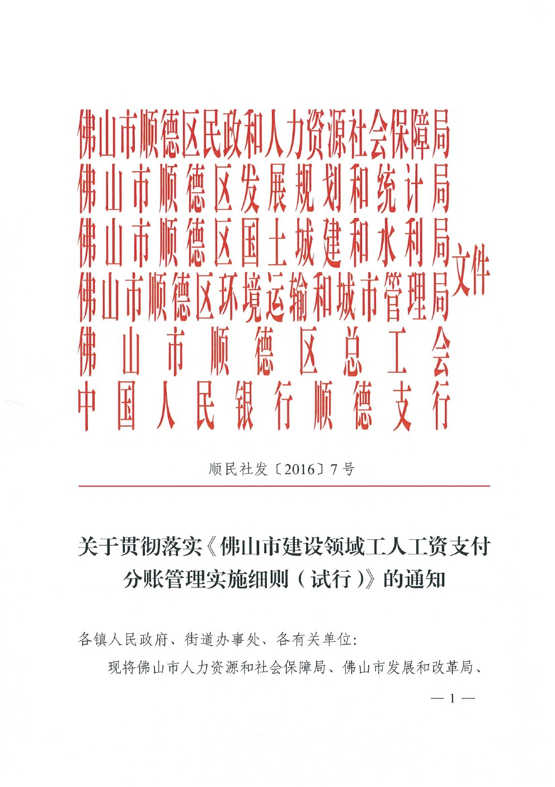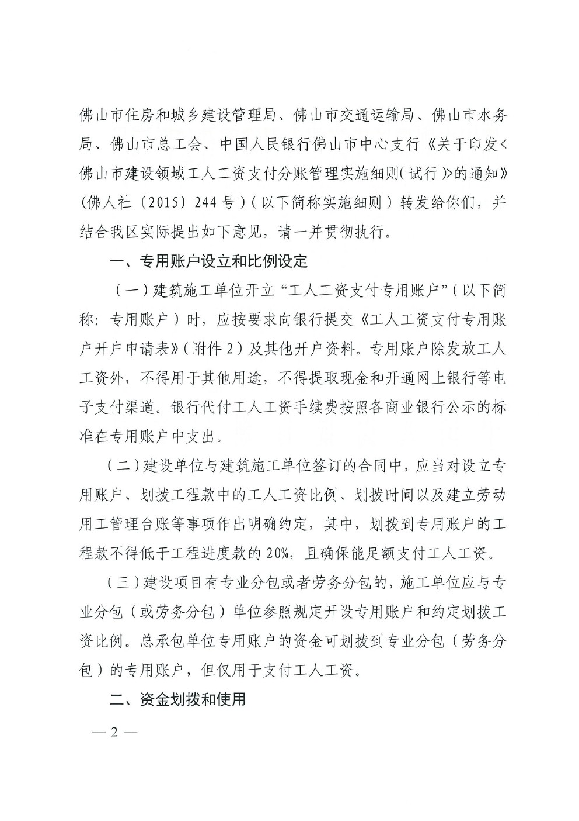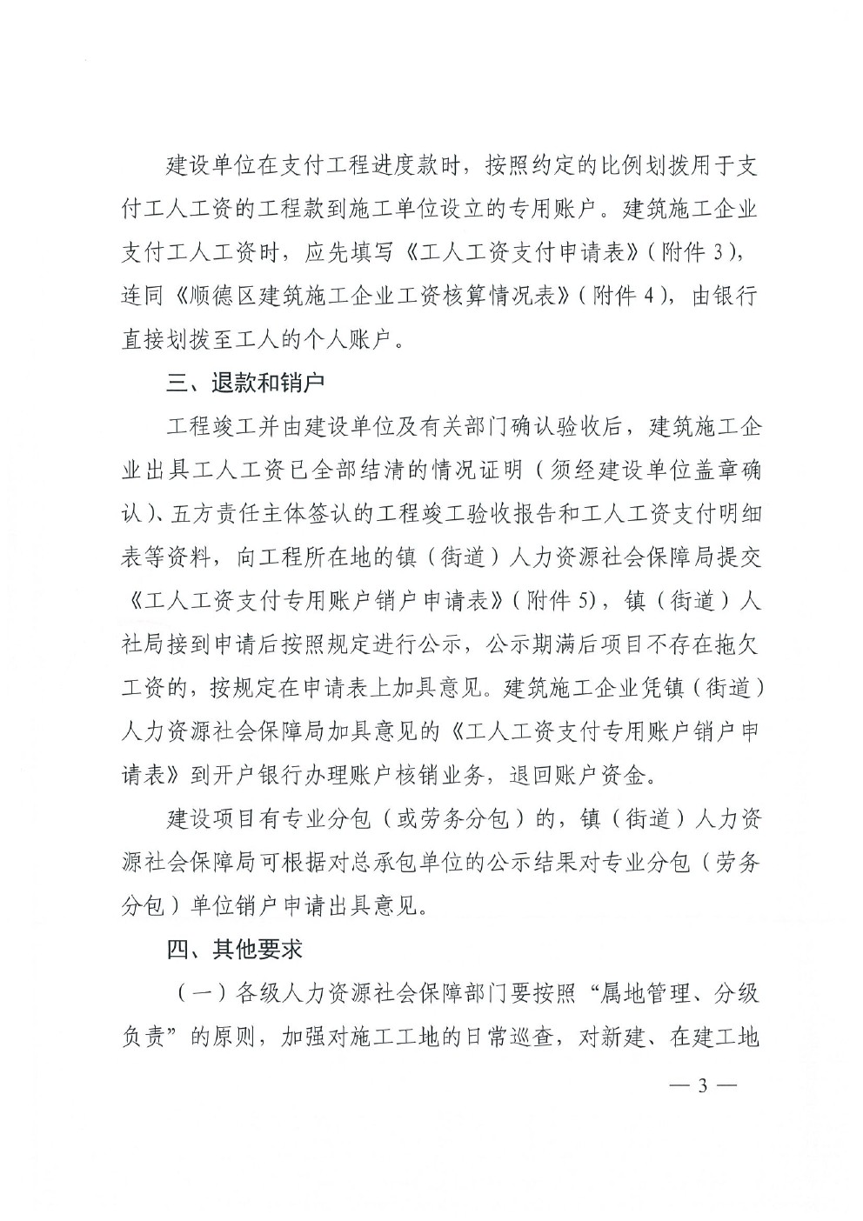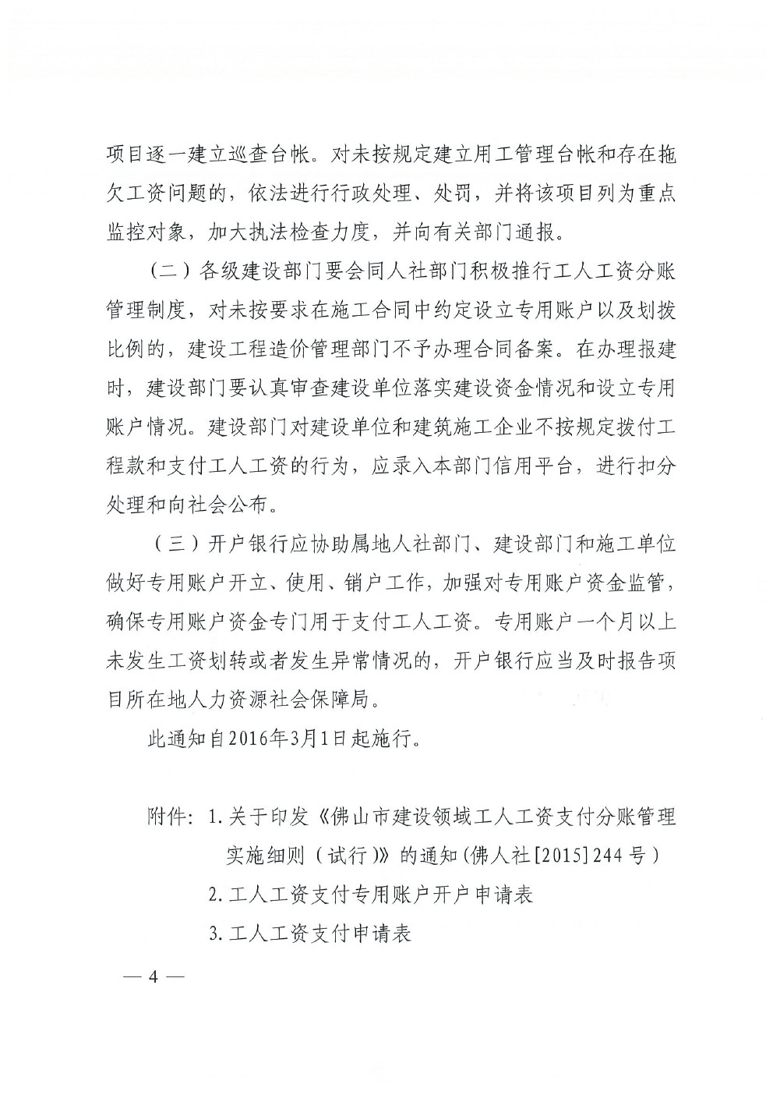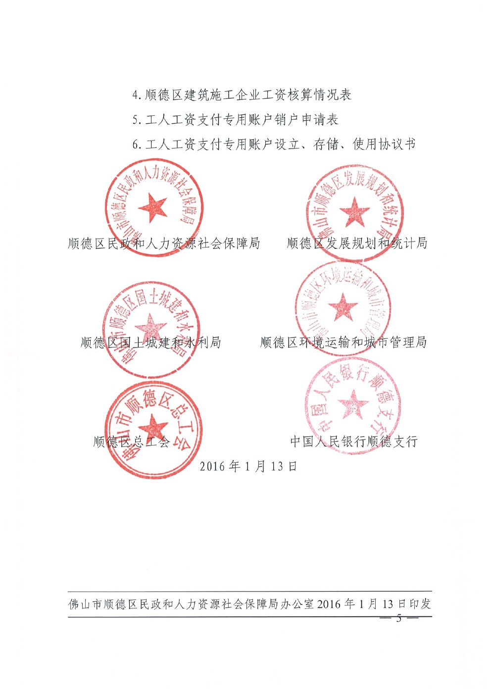

**建设领域工人工资支付专用账户**

**设立、存储、使用协议书**

甲方（建设单位）：

乙方（施工单位）：

为加强建筑施工企业的工资支付管理，预防和妥善处理拖欠工人工资违法行为，根据《佛山市建设领域工人工资支付分账管理实施细则（试行）》的有关规定，现甲、乙双方就甲方位于（地址） _________________的（名称）_________________工程项目的工人工资支付专用账户设立、存储、使用等事项签订如下协议书，并承诺严格遵守，全面履行责任。

一、甲方同意：乙方在开设专用账户后，甲方同意在支付工程进度款时，按照____的比例（不低于20%）划拨用于支付工人工资的工程款到施工单位设立的专用账户；

二、乙方同意：于_____年_____月____日前在银行开设专用账户；同意由甲方在支付工程进度款时，按照____的比例（不低于20%）划拨用于支付工人工资的工程款到乙方设立的专用账户。专用账户除发放工人工资外，不得用于其他用途，不得提取现金和开通网上银行等电子支付渠道。

甲方（印章） 乙方（印章）

法定代表人签章： 法定代表人签章：

年 月 日 年 月 日